Bestilling af Autorisation via Omada
Aomada er Koncern Service nye Autorisations programmet som man kan bestille via Service Now
Den nuværende proces for bestilling af webredaktørers er en del kompleks og har mange led.
- Siteejer ønsker en person som webredaktører på sit sire
Bestiller adgang til personen fra deres Forvaltnings Koordinerende Webredaktører
- Forvaltnings webredaktører bestiller via Formular på websiden web.kk.dk
- Denne formular bliver sendt til Serviceejerskalbets mailboks ”KK Web og Intra Support”
- Denne PDF formular bliver læst ind i Service Now
- 1st level support kopi indholdet til Service Now felterne og derefter sender bestillingen til Drupal Teamet i Koncern service
- Drupal Teamet udfører bestillingen via Autorisations
- Sender besked tilbage til web i KK at bestillingen er gennemført
- Web i KK sender besked til Forvaltnings webredaktører at deres redaktør har fået adgang til sitet
- Forvaltnings webredaktører sender mail til Siteejer, at deres medarbejder har fået redaktører adgang.
Som man kan se, er rigtig mange led i denne proces, og der kan hurtig ske en fejl under sending af formularer til at den er havnen hos KIT som udfører opgaven. Derfor har Service Ejerskabet i samarbejde med Drupal Teamet i KIT ønsket en anden måde at behandler Bestilling af webredaktører, hvor KIT har vejlede os til at det kunne være skønt for alle partner, hvis vi fik integreret bruger og roller i det nye program fra Koncernservice som administrere Bruger Autorisationer Omada.
Dette er nu sket og den nye proces i dag består af:
- Siteejer ønsker en person som webredaktører på sit sire
Bestiller adgang til personen fra deres Forvaltnings Koordinerende Webredaktører
- Forvaltnings Koordinerende Webredaktører udfører bestilling i Omada (Autorisations programmet)
- Forvaltnings webredaktører sender mail til Siteejer, at deres medarbejder har fået redaktører adgang.

Hvordan får man Autorisations rettigheder
- Forvaltnings Koordinerende Webredaktører skal bede deres chef om at bestille AA Autorisations adgang til Jer i serviceportalen. Du skal have Autorisations rettigheder til at kunne bestille autorisationer via Koncernservice nye autorisations program OMADA.
Indgangen til programmet OMADA finder du her: https://brugerstyring.kk.dk
Men man skal have fået rettighederne forenden man kan bestille autorisationer.
Hvis der er problemer med at finde den rette autorisation i Service Now, kan det med fordel ringe til Koncernservice indgang på 70808000 og de vil guide jer ind til den rette bestilling.
- Dernæst skal I tage et kursus: (ca. 20minutter) https://kk.plan2learn.dk/KursusValg.aspx?id=72089

Bruger manual til Forvaltnings Koordinerende webredaktører
Nå man har fået rettighederne og man har afsluttet kursuset i Plan2learn, vil man kunne give autorisationer til andre medarbejder i sin Forvaltning. Dette kan man gøre således
- Gå ind på Servicenow Service portalen. Serviceportal - Service Portal (service-now.com)
- Klik på Bestillinger
- Klik på Adgang og autorisationer (nederst i venstremenu)
- Klik på Autorisationer
- Klik på Ændring i autorisationer: Nyt system
Som linker hertil: https://brugerstyring.kk.dk/
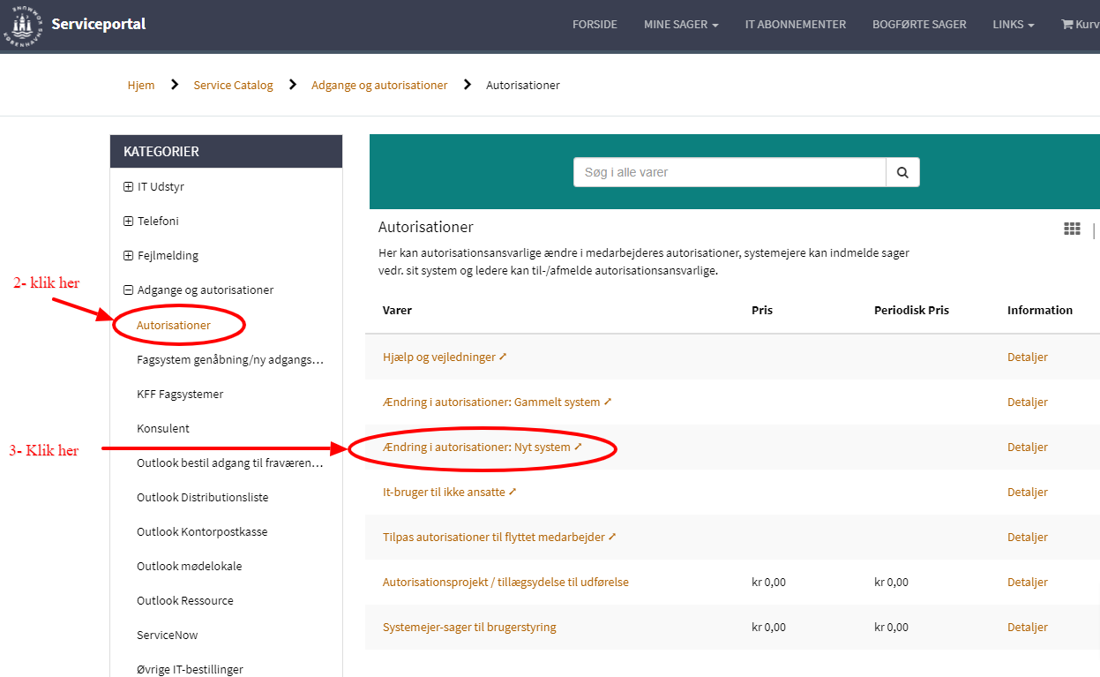
- Nu starter man op i OMADA autorisations programmet
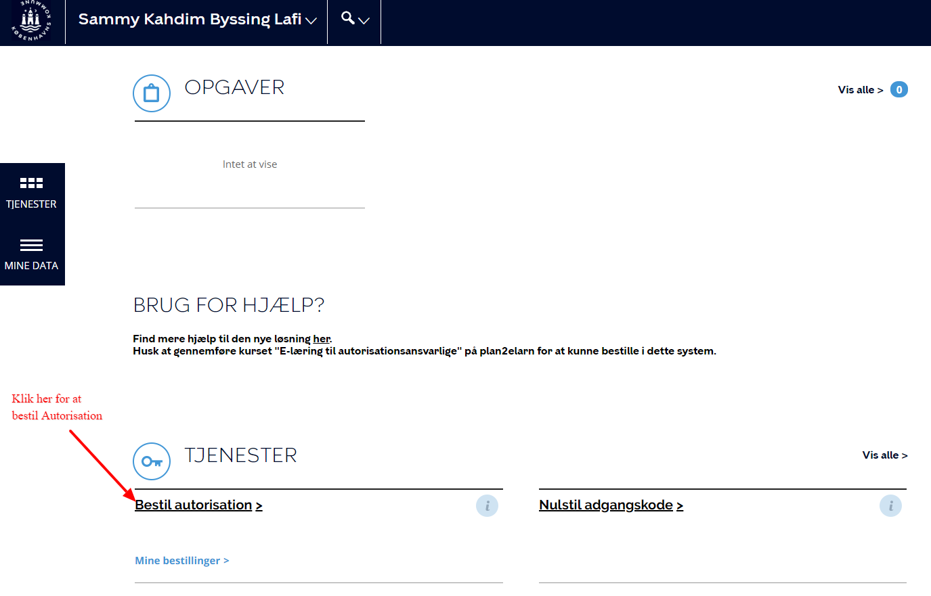
- For at give en medarbejder en adgang til et site, starter man med at klikke på ”Bestil Autorisation”
- FX ønsker man at bestille adgang til Edith Wessel til sitet Skrivopgave.kk.dk.
indtast navn eller bruger-ident for personen i feltet ”Medarbejder, du vil bestille til”
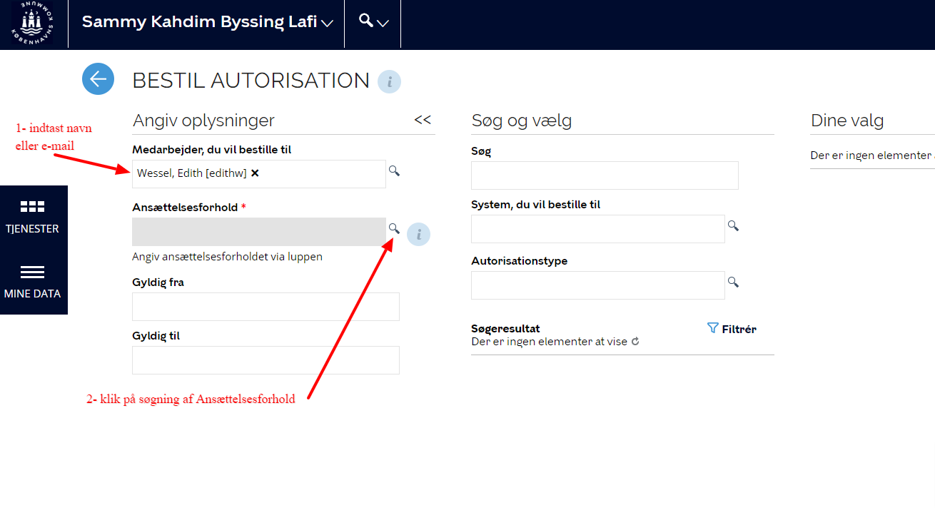
- Dernæst skal man opgive hvilken ansættelsesforhold vedkommen har til Forvaltningen. Normalt han man kun en, men der kan være med arbejder som er tilknyttet flere institutioner som måske har flere ansættelsesforhold.
- En popup område kommer frem med de ansættelsesforhold der måtte findes for medarbejderen. Vælge den rette (klik på den) der har medautorisationen at gøre.
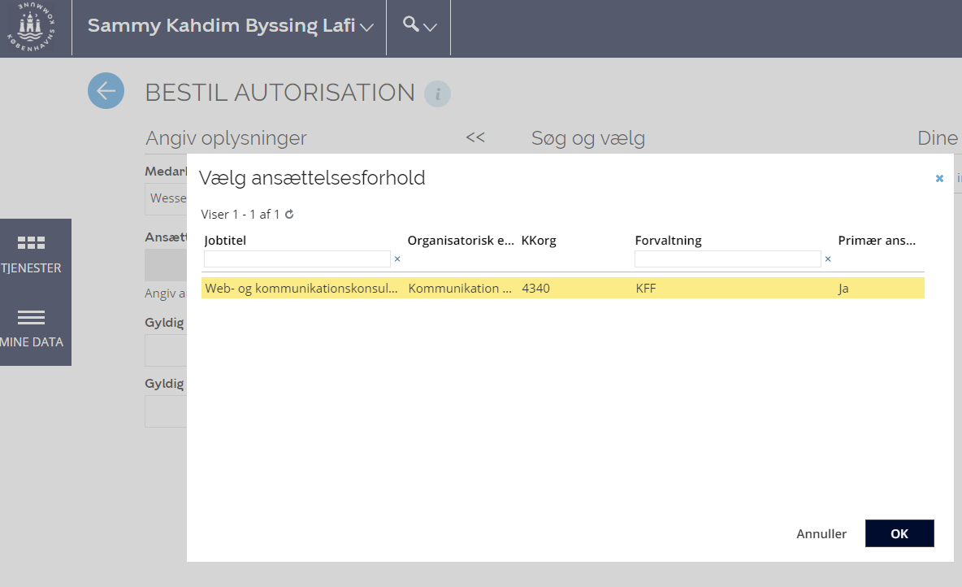
- Hvis det er en midlertidig adgang (måske stopper studentermedhjælper den 31 september) kan man med fordel skrive det end i feltet ”Gyldig til”.
- Derefter skal man vælge hvilken system, men ønsker at personen få autorisation til. Her skriver man 3535 (som er FISKK Identifikation for systemet ”KK Web og Intra”. Når man klikker i feltet, kan skærmen godt rykke til venstre så man ikke ser den første spalte med medarbejderens navn.
- Feltet ”Autorisationstype”
Hvis det er første gang man bestiller adgang til en person, skal person også oprettes i OMADA, det gør man ved at vælge KK Web og Intra 3535 Account i feltet ”Autorisationstype).
Man kan godt i en bestilling både bestille oprettelse af konto til vedkommen i OMADA og bestille web redaktør adgang til personen samtidigt.
PS. Man kan godt altid bestille konto til vedkommen, selv om personen har en konto, sker der ikke noget ved dette.
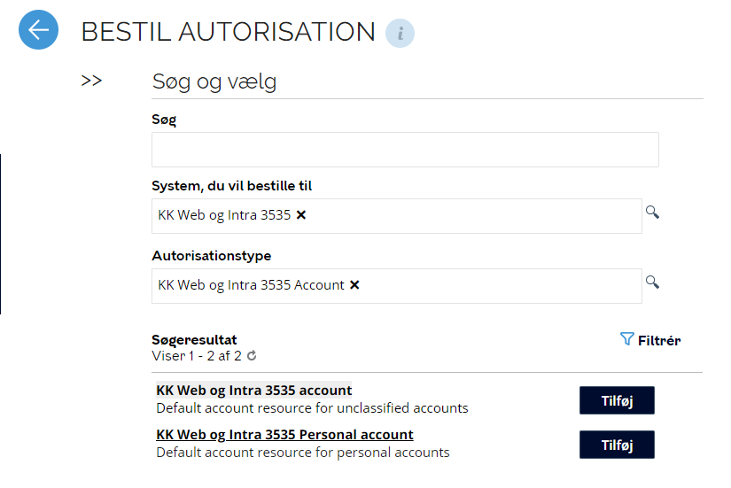
- Feltet ”Søgeresultat ”kommer frem, hvor man skal finde navnet på sitet, som man ønsker at give medarbejderen adgang til. Man kan klikke pilene til højre og venstre nederst af vinduet, for at bladre gennem listen af alle sites. Systemet er sat automatisk til at vise 5 sites per vindue, du kan ændre dette til at vise 5 / 10 / 20 sites per vindue.
FX søger man Skrivopgave
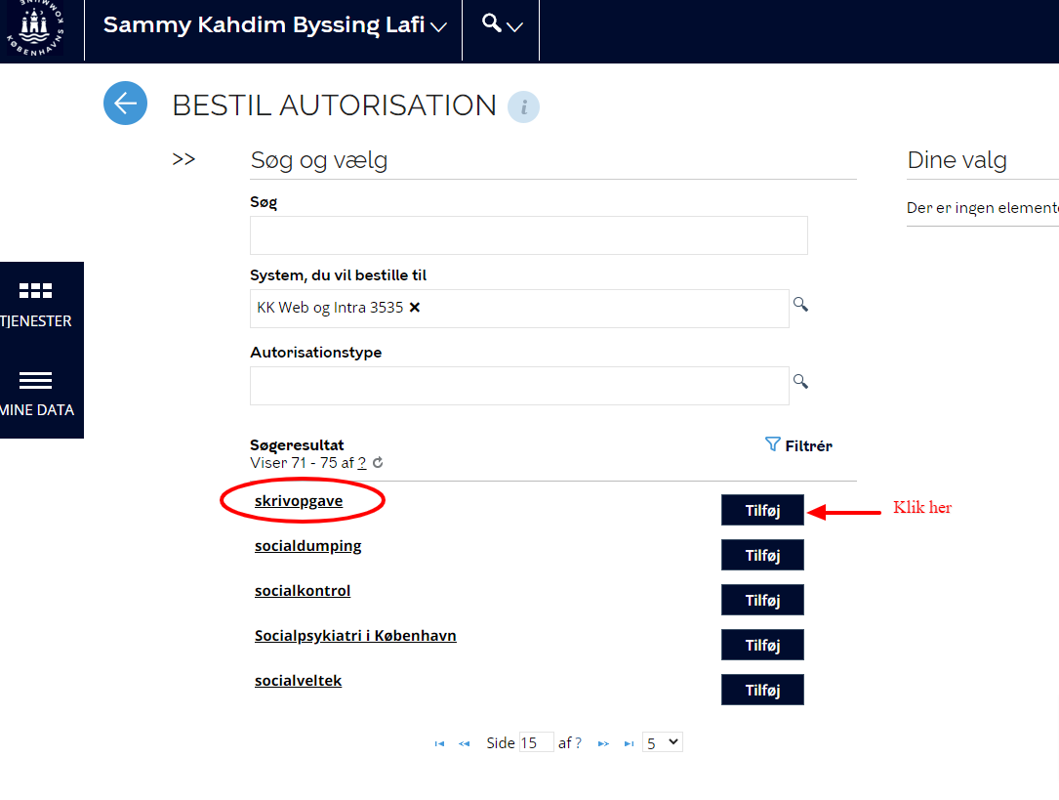
- Når man har fondet sitet som man ønsker at tilføje personen til, klikker man på Tilføj
- Dernæst åbnes der et nyt vindue, hvor man skal give den rette Rolle ”Rettighed”
Man skal klikke på forstørrelsesglasset for at se hvilken rettigheder man kan vælger
For Basis og Events: - Redaktør - Site redaktør
For KK: - Redaktør - Siteredaktør - News -Tender
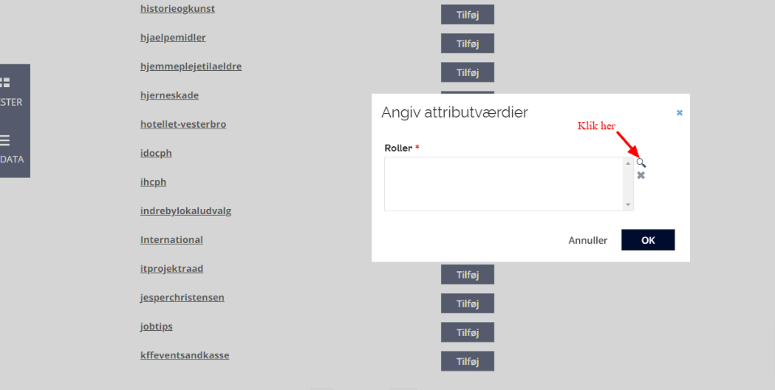
- Vælge den rette rolle
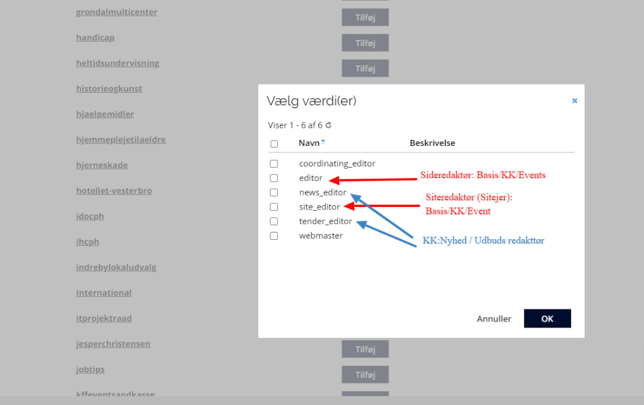
- Klik på OK
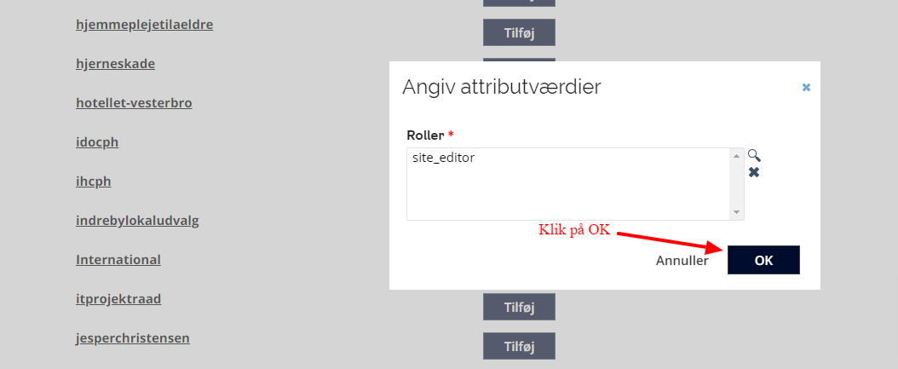
- Afslut med at klikke på Send
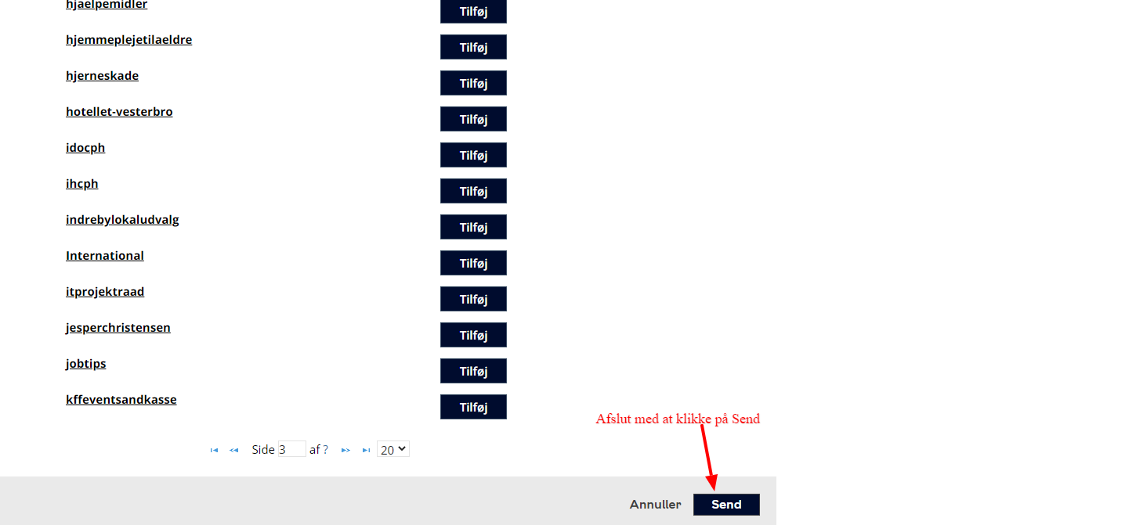
Slut for denne manual
PS. Man kan godt giv en person flere adgang til flere sites, hvis det er samme rolle i samme ordre.

Fejl
Vi har oplevet følgende fejl
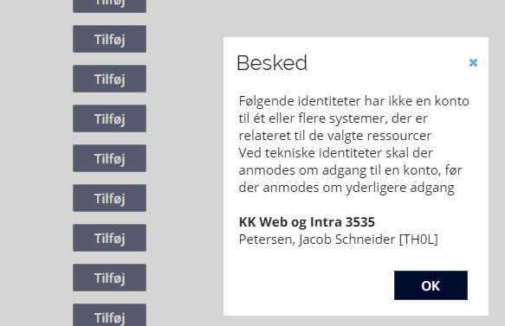
Hvis du oplever denne fejl ved bestilling af redaktør adgang til en medarbejder, så er det fordi at vedkommen ikke er blevet oprettet i OMADA endnu, dette sker ved punkt 13 i manualen.
Løsning: Opret personen igen og husk at anvende Autorisationstype og opret konto til vedkommen sammen med at du giver personen redaktør adgang til en site eller flere sites samtidig.

